NAŘÍZENÍ JIHOČESKÉHO KRAJE
ze dne 21. 9. 2023
o vyhlášení přírodní památky Zlatý potok v Pošumaví
a o stanovení jejích bližších ochranných podmínek

Rada Jihočeského kraje vydává dne 21. 9. 2023 podle § 36 a § 77a odst. 2 zákona č. 114/1992 Sb., o ochraně přírody a krajiny, ve znění pozdějších předpisů, dále podle § 7 a § 59 odst. 1 písm. k) zákona č. 129/2000 Sb., o krajích, ve znění pozdějších předpisů, toto nařízení.

Článek 1

Vymezení přírodní památky
- Tímto nařízením se zřizuje přírodní památka Zlatý potok v Pošumaví a stanovují se omezení ve využití jejího území.
- Přírodní památka se nachází ve správním obvodu obce s rozšířenou působností Prachatice, v obvodu územní působnosti obcí Nebahovy, Chroboly, Mičovice a Vitějovice. Přírodní památka zahrnuje část katastrálních území Frantoly, Chroboly, Kralovice, Lažišťka a Vitějovice.
- Hranice přírodní památky se stanoví uzavřeným geometrickým obrazcem s přímými stranami, jehož vrcholy jsou určeny souřadnicemi systému jednotné trigonometrické sítě katastrální (dále jen „S-JTSK“). Seznam souřadnic v souřadnicovém systému S-JTSK jednotlivých vrcholů geometrického obrazce, je uveden v příloze č. 1 k tomuto nařízení.
- Ochranné pásmo přírodní památky Zlatý potok v Pošumaví se nezřizuje.
- Grafické znázornění území přírodní památky Zlatý potok v Pošumaví je zakresleno do katastrální mapy, která je přílohou č. 2 tohoto nařízení.

Článek 2

Soustava NATURA 2000
Území přírodní památky Zlatý potok v Pošumaví bylo zařazeno nařízením vlády č. 318/2013 Sb., kterým se stanoví národní seznam evropsky významných lokalit, ve znění pozdějších předpisů, mezi evropsky významné lokality (dále jen „EVL“) a tvoří EVL s názvem „Zlatý potok v Pošumaví“, kód lokality CZ0314641.

Článek 3

Předmět ochrany
Komplex biologicky cenných lesních a lučních společenstev ve vazbě na údolí menšího toku.

Článek 4

Bližší ochranné podmínky
Pro přírodní památku se nestanovují bližší ochranné podmínky.

Článek 5
Obecná ustanovení
Porušení povinnosti stanovené tímto nařízením lze postihnout jako přestupek.

Článek 6
Účinnost
Toto nařízení nabývá účinnosti patnáctým dnem následujícím po dni vyhlášení ve Sbírce právních předpisů územních samosprávných celků a některých správních úřadů.

Mgr. František Talíř v.r. MUDr. Martin Kuba v.r.
1. náměstek hejtmana hejtman
Příloha č. 1 k nařízení Jihočeského kraje ze dne 21. 9. 2023: seznam souřadnic v souřadnicovém systému S–JTSK jednotlivých vrcholů geometrického obrazce, kterými jsou stanoveny hranice přírodní památky Zlatý potok v Pošumaví.

Část 1
číslo bodu | souřadnice – Y [m] | souřadnice – X [m] | pořadí bodu v obrazci | zdroj souřadnic
1 | 783 946,27 | 1 160 615,27 | 1 | výpočet
2 | 783 942,76 | 1 160 613,52 | 2 | výpočet
3 | 783 924,74 | 1 160 607,58 | 3 | výpočet
4 | 783 883,19 | 1 160 668,51 | 4 | výpočet
5 | 783 871,79 | 1 160 686,64 | 5 | výpočet
6 | 783 868,41 | 1 160 692,76 | 6 | výpočet
7 | 783 842,01 | 1 160 740,57 | 7 | výpočet
8 | 783 839,69 | 1 160 744,78 | 8 | výpočet
9 | 783 816,92 | 1 160 758,30 | 9 | výpočet
10 | 783 805,47 | 1 160 771,02 | 10 | výpočet
11 | 783 796,99 | 1 160 780,44 | 11 | výpočet
12 | 783 832,16 | 1 160 839,54 | 12 | výpočet
13 | 783 813,22 | 1 160 887,64 | 13 | výpočet
14 | 783 748,67 | 1 160 854,29 | 14 | výpočet
15 | 783 737,37 | 1 160 869,54 | 15 | výpočet
16 | 783 735,47 | 1 160 872,13 | 16 | výpočet
17 | 783 717,43 | 1 160 896,72 | 17 | výpočet
18 | 783 713,00 | 1 160 903,43 | 18 | výpočet
19 | 783 712,25 | 1 160 905,39 | 19 | výpočet
20 | 783 700,51 | 1 160 935,99 | 20 | výpočet
21 | 783 699,43 | 1 160 943,12 | 21 | výpočet
22 | 783 693,58 | 1 160 981,65 | 22 | výpočet
23 | 783 691,82 | 1 160 993,26 | 23 | výpočet
24 | 783 692,69 | 1 161 017,20 | 24 | výpočet
25 | 783 691,44 | 1 161 033,41 | 25 | výpočet
26 | 783 689,48 | 1 161 047,34 | 26 | výpočet
27 | 783 686,36 | 1 161 069,48 | 27 | výpočet
28 | 783 685,86 | 1 161 073,05 | 28 | výpočet
29 | 783 688,61 | 1 161 096,05 | 29 | výpočet
30 | 783 685,46 | 1 161 121,77 | 30 | výpočet
31 | 783 680,45 | 1 161 145,06 | 31 | výpočet
32 | 783 670,36 | 1 161 199,45 | 32 | výpočet
33 | 783 670,47 | 1 161 202,78 | 33 | výpočet
34 | 783 698,71 | 1 161 202,31 | 34 | výpočet
35 | 783 737,68 | 1 161 200,44 | 35 | výpočet
36 | 783 737,68 | 1 161 223,37 | 36 | výpočet
37 | 783 732,64 | 1 161 258,39 | 37 | výpočet
38 | 783 730,55 | 1 161 263,92 | 38 | výpočet
39 | 783 737,54 | 1 161 268,89 | 39 | výpočet
40 | 783 722,28 | 1 161 316,40 | 40 | výpočet
41 | 783 723,24 | 1 161 332,92 | 41 | výpočet
42 | 783 746,61 | 1 161 356,89 | 42 | výpočet
43 | 783 749,04 | 1 161 359,81 | 43 | výpočet
44 | 783 746,93 | 1 161 361,39 | 44 | výpočet
45 | 783 736,27 | 1 161 388,05 | 45 | výpočet
46 | 783 710,45 | 1 161 427,52 | 46 | výpočet
47 | 783 715,40 | 1 161 451,17 | 47 | výpočet
48 | 783 716,70 | 1 161 478,23 | 48 | výpočet
49 | 783 724,06 | 1 161 549,62 | 49 | výpočet
50 | 783 726,55 | 1 161 582,00 | 50 | výpočet
51 | 783 730,48 | 1 161 657,26 | 51 | výpočet
52 | 783 739,48 | 1 161 680,92 | 52 | výpočet
53 | 783 741,13 | 1 161 729,94 | 53 | výpočet
54 | 783 749,67 | 1 161 754,88 | 54 | výpočet
55 | 783 763,00 | 1 161 775,49 | 55 | výpočet
56 | 783 751,26 | 1 161 889,11 | 56 | výpočet
57 | 783 750,12 | 1 161 939,25 | 57 | výpočet
58 | 783 765,16 | 1 161 950,16 | 58 | výpočet
59 | 783 804,61 | 1 161 989,10 | 59 | výpočet
60 | 783 820,70 | 1 161 998,15 | 60 | výpočet
61 | 783 830,12 | 1 162 010,05 | 61 | výpočet
62 | 783 837,36 | 1 162 021,53 | 62 | výpočet
63 | 783 840,85 | 1 162 022,02 | 63 | výpočet
64 | 783 855,68 | 1 162 053,27 | 64 | výpočet
65 | 783 865,14 | 1 162 060,31 | 65 | výpočet
66 | 783 853,00 | 1 162 074,14 | 66 | výpočet
67 | 783 853,60 | 1 162 085,11 | 67 | výpočet
68 | 783 840,60 | 1 162 103,45 | 68 | výpočet
69 | 783 834,00 | 1 162 133,92 | 69 | výpočet
70 | 783 844,95 | 1 162 166,74 | 70 | výpočet
71 | 783 869,10 | 1 162 188,83 | 71 | výpočet
72 | 783 882,86 | 1 162 242,61 | 72 | výpočet
73 | 783 899,18 | 1 162 235,97 | 73 | výpočet
74 | 783 917,56 | 1 162 286,27 | 74 | výpočet
75 | 783 951,55 | 1 162 321,32 | 75 | výpočet
76 | 783 976,61 | 1 162 336,86 | 76 | výpočet
77 | 783 986,40 | 1 162 353,04 | 77 | výpočet
78 | 783 986,62 | 1 162 364,60 | 78 | výpočet
79 | 783 971,30 | 1 162 382,13 | 79 | výpočet
80 | 783 961,34 | 1 162 411,92 | 80 | výpočet
81 | 783 966,12 | 1 162 419,40 | 81 | výpočet
82 | 783 989,77 | 1 162 435,17 | 82 | výpočet
83 | 784 007,73 | 1 162 464,16 | 83 | výpočet
84 | 784 016,37 | 1 162 487,70 | 84 | výpočet
85 | 784 021,07 | 1 162 504,93 | 85 | výpočet
86 | 784 044,91 | 1 162 474,60 | 86 | výpočet
87 | 784 059,34 | 1 162 462,22 | 87 | výpočet
88 | 784 070,68 | 1 162 456,64 | 88 | výpočet
89 | 784 071,67 | 1 162 462,15 | 89 | výpočet
90 | 784 084,50 | 1 162 469,39 | 90 | výpočet
91 | 784 049,39 | 1 162 495,63 | 91 | výpočet
92 | 784 028,85 | 1 162 534,57 | 92 | výpočet
93 | 784 037,09 | 1 162 582,28 | 93 | výpočet
94 | 784 019,36 | 1 162 603,08 | 94 | výpočet
95 | 784 018,26 | 1 162 615,83 | 95 | výpočet
96 | 784 017,53 | 1 162 737,77 | 96 | výpočet
97 | 784 042,84 | 1 162 750,84 | 97 | výpočet
98 | 784 045,92 | 1 162 785,80 | 98 | výpočet
99 | 784 053,00 | 1 162 799,38 | 99 | výpočet
100 | 784 062,79 | 1 162 839,04 | 100 | výpočet
101 | 784 069,25 | 1 162 854,73 | 101 | výpočet
102 | 784 098,39 | 1 162 887,68 | 102 | výpočet
103 | 784 096,64 | 1 162 894,55 | 103 | výpočet
104 | 784 106,82 | 1 162 920,14 | 104 | výpočet
105 | 784 114,07 | 1 162 945,76 | 105 | výpočet
106 | 784 124,86 | 1 162 965,48 | 106 | výpočet
107 | 784 129,79 | 1 162 982,03 | 107 | výpočet
108 | 784 137,87 | 1 163 000,82 | 108 | výpočet
109 | 784 160,70 | 1 163 039,25 | 109 | výpočet
110 | 784 180,05 | 1 163 062,73 | 110 | výpočet
111 | 784 182,45 | 1 163 065,65 | 111 | výpočet
112 | 784 192,15 | 1 163 083,83 | 112 | výpočet
113 | 784 187,95 | 1 163 107,80 | 113 | výpočet
114 | 784 190,29 | 1 163 146,67 | 114 | výpočet
115 | 784 201,72 | 1 163 184,25 | 115 | výpočet
116 | 784 201,83 | 1 163 197,81 | 116 | výpočet
117 | 784 202,09 | 1 163 238,32 | 117 | výpočet
118 | 784 213,11 | 1 163 262,90 | 118 | výpočet
119 | 784 220,72 | 1 163 260,67 | 119 | výpočet
120 | 784 231,47 | 1 163 247,95 | 120 | výpočet
121 | 784 238,38 | 1 163 246,64 | 121 | výpočet
122 | 784 278,80 | 1 163 281,57 | 122 | výpočet
123 | 784 261,43 | 1 163 285,86 | 123 | výpočet
124 | 784 259,21 | 1 163 307,46 | 124 | výpočet
125 | 784 258,67 | 1 163 338,35 | 125 | výpočet
126 | 784 259,26 | 1 163 374,65 | 126 | výpočet
127 | 784 276,11 | 1 163 401,67 | 127 | výpočet
128 | 784 291,33 | 1 163 429,87 | 128 | výpočet
129 | 784 294,02 | 1 163 447,24 | 129 | výpočet
130 | 784 297,19 | 1 163 472,57 | 130 | výpočet
131 | 784 290,08 | 1 163 492,31 | 131 | výpočet
132 | 784 279,80 | 1 163 503,87 | 132 | výpočet
133 | 784 294,64 | 1 163 523,55 | 133 | výpočet
134 | 784 322,14 | 1 163 593,55 | 134 | výpočet
135 | 784 331,63 | 1 163 601,92 | 135 | výpočet
136 | 784 335,51 | 1 163 604,93 | 136 | výpočet
137 | 784 343,30 | 1 163 608,67 | 137 | výpočet
138 | 784 347,01 | 1 163 610,45 | 138 | výpočet
139 | 784 352,56 | 1 163 613,11 | 139 | výpočet
140 | 784 379,75 | 1 163 621,16 | 140 | výpočet
141 | 784 396,57 | 1 163 623,73 | 141 | výpočet
142 | 784 399,03 | 1 163 625,43 | 142 | výpočet
143 | 784 424,21 | 1 163 648,60 | 143 | výpočet
144 | 784 439,42 | 1 163 665,63 | 144 | výpočet
145 | 784 448,04 | 1 163 669,05 | 145 | výpočet
146 | 784 478,87 | 1 163 681,26 | 146 | výpočet
147 | 784 537,77 | 1 163 601,37 | 147 | výpočet
148 | 784 556,85 | 1 163 576,56 | 148 | výpočet
149 | 784 550,06 | 1 163 571,46 | 149 | výpočet
150 | 784 576,32 | 1 163 531,69 | 150 | výpočet
151 | 784 618,25 | 1 163 466,08 | 151 | výpočet
152 | 784 615,67 | 1 163 464,84 | 152 | výpočet
153 | 784 580,14 | 1 163 447,69 | 153 | výpočet
154 | 784 572,65 | 1 163 444,08 | 154 | výpočet
155 | 784 552,93 | 1 163 414,30 | 155 | výpočet
156 | 784 484,23 | 1 163 467,32 | 156 | výpočet
157 | 784 441,02 | 1 163 451,14 | 157 | výpočet
158 | 784 443,94 | 1 163 446,97 | 158 | výpočet
159 | 784 439,01 | 1 163 447,06 | 159 | výpočet
160 | 784 400,17 | 1 163 447,73 | 160 | výpočet
161 | 784 384,02 | 1 163 448,01 | 161 | výpočet
162 | 784 356,34 | 1 163 436,52 | 162 | výpočet
163 | 784 343,98 | 1 163 434,55 | 163 | výpočet
164 | 784 339,88 | 1 163 429,75 | 164 | výpočet
165 | 784 334,58 | 1 163 415,59 | 165 | výpočet
166 | 784 326,53 | 1 163 361,62 | 166 | výpočet
167 | 784 313,24 | 1 163 313,29 | 167 | výpočet
168 | 784 317,63 | 1 163 312,74 | 168 | výpočet
169 | 784 309,10 | 1 163 287,72 | 169 | výpočet
170 | 784 311,26 | 1 163 284,80 | 170 | výpočet
171 | 784 270,03 | 1 163 186,80 | 171 | výpočet
172 | 784 264,14 | 1 163 190,81 | 172 | výpočet
173 | 784 244,98 | 1 163 150,91 | 173 | výpočet
174 | 784 237,35 | 1 163 144,84 | 174 | výpočet
175 | 784 233,34 | 1 163 135,04 | 175 | výpočet
176 | 784 234,56 | 1 163 121,51 | 176 | výpočet
177 | 784 220,28 | 1 163 096,73 | 177 | výpočet
178 | 784 206,50 | 1 163 101,24 | 178 | výpočet
179 | 784 200,62 | 1 163 082,00 | 179 | výpočet
180 | 784 187,28 | 1 163 059,60 | 180 | výpočet
181 | 784 184,38 | 1 163 060,93 | 181 | výpočet
182 | 784 168,53 | 1 163 035,42 | 182 | výpočet
183 | 784 176,13 | 1 163 029,80 | 183 | výpočet
184 | 784 154,76 | 1 162 993,08 | 184 | výpočet
185 | 784 138,37 | 1 162 959,91 | 185 | výpočet
186 | 784 142,84 | 1 162 958,64 | 186 | výpočet
187 | 784 139,51 | 1 162 947,90 | 187 | výpočet
188 | 784 129,17 | 1 162 931,41 | 188 | výpočet
189 | 784 126,33 | 1 162 913,43 | 189 | výpočet
190 | 784 131,36 | 1 162 911,96 | 190 | výpočet
191 | 784 115,05 | 1 162 881,48 | 191 | výpočet
192 | 784 108,19 | 1 162 845,30 | 192 | výpočet
193 | 784 112,28 | 1 162 844,22 | 193 | výpočet
194 | 784 112,47 | 1 162 825,88 | 194 | výpočet
195 | 784 119,49 | 1 162 794,50 | 195 | výpočet
196 | 784 121,88 | 1 162 775,46 | 196 | výpočet
197 | 784 122,44 | 1 162 755,53 | 197 | výpočet
198 | 784 116,94 | 1 162 716,17 | 198 | výpočet
199 | 784 103,54 | 1 162 678,26 | 199 | výpočet
200 | 784 099,94 | 1 162 659,68 | 200 | výpočet
201 | 784 091,27 | 1 162 640,29 | 201 | výpočet
202 | 784 120,59 | 1 162 596,87 | 202 | výpočet
203 | 784 131,72 | 1 162 596,76 | 203 | výpočet
204 | 784 133,39 | 1 162 545,02 | 204 | výpočet
205 | 784 136,51 | 1 162 476,74 | 205 | výpočet
206 | 784 134,76 | 1 162 447,59 | 206 | výpočet
207 | 784 131,87 | 1 162 414,76 | 207 | výpočet
208 | 784 122,29 | 1 162 373,72 | 208 | výpočet
209 | 784 115,40 | 1 162 352,24 | 209 | výpočet
210 | 784 103,21 | 1 162 329,27 | 210 | výpočet
211 | 784 089,60 | 1 162 315,74 | 211 | výpočet
212 | 784 077,81 | 1 162 308,00 | 212 | výpočet
213 | 784 039,50 | 1 162 281,11 | 213 | výpočet
214 | 784 032,76 | 1 162 276,95 | 214 | výpočet
215 | 784 010,86 | 1 162 263,40 | 215 | výpočet
216 | 783 988,65 | 1 162 244,04 | 216 | výpočet
217 | 783 970,63 | 1 162 213,02 | 217 | výpočet
218 | 783 966,73 | 1 162 214,32 | 218 | výpočet
219 | 783 963,51 | 1 162 215,80 | 219 | výpočet
220 | 783 960,67 | 1 162 217,00 | 220 | výpočet
221 | 783 917,20 | 1 162 171,01 | 221 | výpočet
222 | 783 910,38 | 1 162 155,07 | 222 | výpočet
223 | 783 914,23 | 1 162 142,50 | 223 | výpočet
224 | 783 942,45 | 1 162 109,96 | 224 | výpočet
225 | 783 947,18 | 1 162 086,94 | 225 | výpočet
226 | 783 932,04 | 1 162 066,61 | 226 | výpočet
227 | 783 933,70 | 1 162 063,84 | 227 | výpočet
228 | 783 934,98 | 1 162 058,36 | 228 | výpočet
229 | 783 942,31 | 1 162 049,59 | 229 | výpočet
230 | 783 929,05 | 1 162 009,99 | 230 | výpočet
231 | 783 930,87 | 1 161 994,54 | 231 | výpočet
232 | 783 927,53 | 1 161 987,57 | 232 | výpočet
233 | 783 922,79 | 1 161 989,85 | 233 | výpočet
234 | 783 890,27 | 1 162 004,73 | 234 | výpočet
235 | 783 847,66 | 1 161 923,96 | 235 | výpočet
236 | 783 850,38 | 1 161 895,84 | 236 | výpočet
237 | 783 847,21 | 1 161 895,96 | 237 | výpočet
238 | 783 849,18 | 1 161 877,22 | 238 | výpočet
239 | 783 843,84 | 1 161 851,17 | 239 | výpočet
240 | 783 847,04 | 1 161 839,82 | 240 | výpočet
241 | 783 837,71 | 1 161 820,36 | 241 | výpočet
242 | 783 820,14 | 1 161 819,35 | 242 | výpočet
243 | 783 818,46 | 1 161 780,71 | 243 | výpočet
244 | 783 823,24 | 1 161 761,57 | 244 | výpočet
245 | 783 846,48 | 1 161 726,30 | 245 | výpočet
246 | 783 844,97 | 1 161 708,15 | 246 | výpočet
247 | 783 841,88 | 1 161 702,36 | 247 | výpočet
248 | 783 832,20 | 1 161 689,53 | 248 | výpočet
249 | 783 827,82 | 1 161 640,91 | 249 | výpočet
250 | 783 826,91 | 1 161 614,88 | 250 | výpočet
251 | 783 819,35 | 1 161 575,85 | 251 | výpočet
252 | 783 818,82 | 1 161 549,00 | 252 | výpočet
253 | 783 813,71 | 1 161 531,84 | 253 | výpočet
254 | 783 817,15 | 1 161 528,58 | 254 | výpočet
255 | 783 823,68 | 1 161 517,47 | 255 | výpočet
256 | 783 827,77 | 1 161 432,84 | 256 | výpočet
257 | 783 833,52 | 1 161 417,80 | 257 | výpočet
258 | 783 825,14 | 1 161 305,31 | 258 | výpočet
259 | 783 819,55 | 1 161 306,80 | 259 | výpočet
260 | 783 806,22 | 1 161 306,82 | 260 | výpočet
261 | 783 807,64 | 1 161 298,77 | 261 | výpočet
262 | 783 802,40 | 1 161 286,07 | 262 | výpočet
263 | 783 786,94 | 1 161 278,49 | 263 | výpočet
264 | 783 791,56 | 1 161 263,30 | 264 | výpočet
265 | 783 783,79 | 1 161 254,02 | 265 | výpočet
266 | 783 788,19 | 1 161 246,69 | 266 | výpočet
267 | 783 784,23 | 1 161 228,75 | 267 | výpočet
268 | 783 788,16 | 1 161 216,76 | 268 | výpočet
269 | 783 795,13 | 1 161 203,26 | 269 | výpočet
270 | 783 793,76 | 1 161 192,30 | 270 | výpočet
271 | 783 785,68 | 1 161 179,46 | 271 | výpočet
272 | 783 776,53 | 1 161 167,17 | 272 | výpočet
273 | 783 782,34 | 1 161 167,48 | 273 | výpočet
274 | 783 790,07 | 1 161 158,30 | 274 | výpočet
275 | 783 789,58 | 1 161 146,58 | 275 | výpočet
276 | 783 774,50 | 1 161 129,48 | 276 | výpočet
277 | 783 799,44 | 1 161 123,81 | 277 | výpočet
278 | 783 809,15 | 1 161 089,28 | 278 | výpočet
279 | 783 809,41 | 1 161 082,73 | 279 | výpočet
280 | 783 812,40 | 1 161 080,47 | 280 | výpočet
281 | 783 815,33 | 1 161 016,21 | 281 | výpočet
282 | 783 824,29 | 1 160 980,26 | 282 | výpočet
283 | 783 834,52 | 1 160 964,80 | 283 | výpočet
284 | 783 839,62 | 1 160 955,53 | 284 | výpočet
285 | 783 848,45 | 1 160 944,62 | 285 | výpočet
286 | 783 856,03 | 1 160 925,69 | 286 | výpočet
287 | 783 855,65 | 1 160 918,22 | 287 | výpočet
288 | 783 869,05 | 1 160 888,91 | 288 | výpočet
289 | 783 872,22 | 1 160 877,95 | 289 | výpočet
290 | 783 889,76 | 1 160 857,86 | 290 | výpočet
291 | 783 903,04 | 1 160 834,33 | 291 | výpočet
292 | 783 921,46 | 1 160 820,53 | 292 | výpočet
293 | 783 926,02 | 1 160 815,28 | 293 | výpočet
294 | 783 936,60 | 1 160 803,10 | 294 | výpočet
295 | 783 952,04 | 1 160 772,30 | 295 | výpočet
296 | 783 959,51 | 1 160 757,41 | 296 | výpočet
297 | 783 971,44 | 1 160 729,55 | 297 | výpočet
298 | 783 986,05 | 1 160 690,66 | 298 | výpočet
299 | 783 993,66 | 1 160 670,78 | 299 | výpočet
300 | 783 988,07 | 1 160 658,26 | 300 | výpočet
301 | 783 990,40 | 1 160 655,22 | 301 | výpočet
302 | 783 991,55 | 1 160 653,72 | 302 | výpočet
303 | 783 990,37 | 1 160 652,79 | 303 | výpočet
304 | 783 987,73 | 1 160 650,71 | 304 | výpočet
305 | 783 977,57 | 1 160 642,71 | 305 | výpočet
306 | 783 968,89 | 1 160 635,88 | 306 | výpočet

Část 2
číslo bodu | souřadnice – Y [m] | souřadnice – X [m] | pořadí bodu v obrazci | zdroj souřadnic
1 | 784 254,73 | 1 159 720,10 | 1 | výpočet
2 | 784 270,40 | 1 159 724,08 | 2 | výpočet
3 | 784 274,48 | 1 159 702,57 | 3 | výpočet
4 | 784 276,36 | 1 159 699,96 | 4 | výpočet
5 | 784 282,55 | 1 159 679,74 | 5 | výpočet
6 | 784 290,73 | 1 159 669,39 | 6 | výpočet
7 | 784 318,77 | 1 159 646,98 | 7 | výpočet
8 | 784 324,34 | 1 159 640,98 | 8 | výpočet
9 | 784 315,82 | 1 159 641,83 | 9 | výpočet
10 | 784 311,28 | 1 159 642,29 | 10 | výpočet
11 | 784 266,54 | 1 159 656,30 | 11 | výpočet
12 | 784 248,98 | 1 159 660,90 | 12 | výpočet
13 | 784 242,02 | 1 159 662,72 | 13 | výpočet
14 | 784 242,28 | 1 159 664,00 | 14 | výpočet
15 | 784 239,42 | 1 159 664,71 | 15 | výpočet
16 | 784 225,80 | 1 159 668,11 | 16 | výpočet
17 | 784 223,78 | 1 159 668,61 | 17 | výpočet
18 | 784 214,55 | 1 159 670,91 | 18 | výpočet
19 | 784 201,88 | 1 159 673,68 | 19 | výpočet
20 | 784 196,83 | 1 159 674,29 | 20 | výpočet
21 | 784 177,06 | 1 159 677,79 | 21 | výpočet
22 | 784 141,75 | 1 159 680,92 | 22 | výpočet
23 | 784 136,50 | 1 159 681,39 | 23 | výpočet
24 | 784 132,52 | 1 159 681,72 | 24 | výpočet
25 | 784 126,15 | 1 159 682,25 | 25 | výpočet
26 | 784 095,74 | 1 159 684,80 | 26 | výpočet
27 | 784 069,84 | 1 159 686,98 | 27 | výpočet
28 | 784 055,32 | 1 159 688,19 | 28 | výpočet
29 | 784 052,15 | 1 159 688,45 | 29 | výpočet
30 | 784 047,51 | 1 159 688,83 | 30 | výpočet
31 | 784 030,02 | 1 159 690,26 | 31 | výpočet
32 | 784 017,10 | 1 159 690,70 | 32 | výpočet
33 | 784 005,91 | 1 159 690,99 | 33 | výpočet
34 | 784 001,24 | 1 159 691,11 | 34 | výpočet
35 | 783 982,83 | 1 159 689,08 | 35 | výpočet
36 | 783 979,49 | 1 159 688,56 | 36 | výpočet
37 | 783 971,25 | 1 159 687,28 | 37 | výpočet
38 | 783 946,01 | 1 159 682,41 | 38 | výpočet
39 | 783 919,63 | 1 159 676,21 | 39 | výpočet
40 | 783 904,00 | 1 159 672,29 | 40 | výpočet
41 | 783 890,31 | 1 159 669,58 | 41 | výpočet
42 | 783 877,37 | 1 159 666,98 | 42 | výpočet
43 | 783 866,04 | 1 159 664,71 | 43 | výpočet
44 | 783 850,44 | 1 159 663,70 | 44 | výpočet
45 | 783 826,48 | 1 159 666,06 | 45 | výpočet
46 | 783 805,85 | 1 159 669,41 | 46 | výpočet
47 | 783 788,79 | 1 159 672,29 | 47 | výpočet
48 | 783 773,97 | 1 159 673,93 | 48 | výpočet
49 | 783 760,13 | 1 159 678,63 | 49 | výpočet
50 | 783 741,22 | 1 159 687,60 | 50 | výpočet
51 | 783 720,67 | 1 159 698,01 | 51 | výpočet
52 | 783 706,53 | 1 159 706,26 | 52 | výpočet
53 | 783 676,62 | 1 159 730,09 | 53 | výpočet
54 | 783 649,47 | 1 159 752,79 | 54 | výpočet
55 | 783 638,04 | 1 159 766,04 | 55 | výpočet
56 | 783 631,14 | 1 159 774,73 | 56 | výpočet
57 | 783 624,06 | 1 159 783,39 | 57 | výpočet
58 | 783 622,01 | 1 159 803,02 | 58 | výpočet
59 | 783 628,91 | 1 159 843,37 | 59 | výpočet
60 | 783 629,16 | 1 159 878,72 | 60 | výpočet
61 | 783 631,42 | 1 159 901,92 | 61 | výpočet
62 | 783 641,18 | 1 159 919,68 | 62 | výpočet
63 | 783 636,98 | 1 159 933,76 | 63 | výpočet
64 | 783 622,80 | 1 159 953,85 | 64 | výpočet
65 | 783 634,24 | 1 159 977,24 | 65 | výpočet
66 | 783 666,06 | 1 159 999,75 | 66 | výpočet
67 | 783 694,03 | 1 160 017,00 | 67 | výpočet
68 | 783 693,67 | 1 160 018,85 | 68 | výpočet
69 | 783 748,14 | 1 160 032,90 | 69 | výpočet
70 | 783 785,67 | 1 160 047,07 | 70 | výpočet
71 | 783 805,06 | 1 160 041,73 | 71 | výpočet
72 | 783 827,76 | 1 160 056,12 | 72 | výpočet
73 | 783 847,78 | 1 160 072,29 | 73 | výpočet
74 | 783 887,33 | 1 160 094,66 | 74 | výpočet
75 | 783 898,86 | 1 160 104,43 | 75 | výpočet
76 | 783 911,64 | 1 160 120,21 | 76 | výpočet
77 | 783 946,43 | 1 160 173,89 | 77 | výpočet
78 | 783 941,66 | 1 160 178,30 | 78 | výpočet
79 | 783 940,71 | 1 160 180,29 | 79 | výpočet
80 | 783 954,76 | 1 160 194,90 | 80 | výpočet
81 | 783 994,36 | 1 160 248,42 | 81 | výpočet
82 | 784 004,99 | 1 160 246,66 | 82 | výpočet
83 | 784 017,61 | 1 160 256,21 | 83 | výpočet
84 | 784 019,20 | 1 160 257,42 | 84 | výpočet
85 | 784 019,86 | 1 160 258,93 | 85 | výpočet
86 | 784 032,40 | 1 160 287,37 | 86 | výpočet
87 | 784 016,66 | 1 160 298,92 | 87 | výpočet
88 | 784 011,01 | 1 160 334,10 | 88 | výpočet
89 | 784 009,44 | 1 160 361,88 | 89 | výpočet
90 | 784 005,56 | 1 160 371,73 | 90 | výpočet
91 | 784 000,46 | 1 160 453,78 | 91 | výpočet
92 | 783 994,62 | 1 160 481,71 | 92 | výpočet
93 | 784 012,54 | 1 160 485,87 | 93 | výpočet
94 | 784 019,82 | 1 160 490,70 | 94 | výpočet
95 | 784 023,95 | 1 160 500,46 | 95 | výpočet
96 | 784 023,79 | 1 160 512,61 | 96 | výpočet
97 | 784 021,09 | 1 160 528,80 | 97 | výpočet
98 | 784 017,44 | 1 160 538,48 | 98 | výpočet
99 | 784 009,90 | 1 160 546,90 | 99 | výpočet
100 | 783 994,43 | 1 160 555,06 | 100 | výpočet
101 | 783 977,44 | 1 160 554,81 | 101 | výpočet
102 | 783 969,98 | 1 160 551,66 | 102 | výpočet
103 | 783 949,80 | 1 160 605,82 | 103 | výpočet
104 | 783 964,53 | 1 160 620,80 | 104 | výpočet
105 | 783 967,99 | 1 160 623,64 | 105 | výpočet
106 | 783 980,61 | 1 160 627,92 | 106 | výpočet
107 | 783 983,94 | 1 160 634,28 | 107 | výpočet
108 | 784 000,39 | 1 160 639,90 | 108 | výpočet
109 | 784 022,28 | 1 160 611,03 | 109 | výpočet
110 | 784 038,93 | 1 160 590,32 | 110 | výpočet
111 | 784 058,86 | 1 160 554,83 | 111 | výpočet
112 | 784 063,04 | 1 160 540,59 | 112 | výpočet
113 | 784 065,90 | 1 160 523,56 | 113 | výpočet
114 | 784 059,96 | 1 160 492,13 | 114 | výpočet
115 | 784 066,96 | 1 160 493,62 | 115 | výpočet
116 | 784 082,82 | 1 160 498,61 | 116 | výpočet
117 | 784 094,55 | 1 160 499,74 | 117 | výpočet
118 | 784 095,31 | 1 160 497,27 | 118 | výpočet
119 | 784 108,21 | 1 160 494,64 | 119 | výpočet
120 | 784 110,99 | 1 160 456,25 | 120 | výpočet
121 | 784 114,57 | 1 160 444,83 | 121 | výpočet
122 | 784 116,16 | 1 160 431,68 | 122 | výpočet
123 | 784 112,78 | 1 160 387,37 | 123 | výpočet
124 | 784 100,29 | 1 160 365,60 | 124 | výpočet
125 | 784 072,84 | 1 160 351,18 | 125 | výpočet
126 | 784 070,64 | 1 160 348,47 | 126 | výpočet
127 | 784 065,25 | 1 160 326,08 | 127 | výpočet
128 | 784 055,93 | 1 160 310,18 | 128 | výpočet
129 | 784 055,74 | 1 160 293,40 | 129 | výpočet
130 | 784 047,45 | 1 160 263,47 | 130 | výpočet
131 | 784 051,54 | 1 160 248,67 | 131 | výpočet
132 | 784 051,67 | 1 160 243,95 | 132 | výpočet
133 | 784 016,49 | 1 160 246,53 | 133 | výpočet
134 | 784 006,08 | 1 160 238,38 | 134 | výpočet
135 | 784 004,77 | 1 160 237,36 | 135 | výpočet
136 | 783 998,85 | 1 160 232,73 | 136 | výpočet
137 | 783 983,39 | 1 160 214,18 | 137 | výpočet
138 | 783 972,00 | 1 160 196,39 | 138 | výpočet
139 | 783 966,58 | 1 160 185,77 | 139 | výpočet
140 | 783 981,92 | 1 160 188,12 | 140 | výpočet
141 | 783 996,72 | 1 160 173,24 | 141 | výpočet
142 | 783 995,99 | 1 160 171,09 | 142 | výpočet
143 | 783 944,87 | 1 160 063,58 | 143 | výpočet
144 | 783 957,56 | 1 160 048,94 | 144 | výpočet
145 | 783 968,53 | 1 160 046,28 | 145 | výpočet
146 | 784 020,51 | 1 160 071,56 | 146 | výpočet
147 | 784 033,56 | 1 160 064,57 | 147 | výpočet
148 | 783 999,76 | 1 159 972,69 | 148 | výpočet
149 | 783 978,82 | 1 159 976,95 | 149 | výpočet
150 | 783 960,12 | 1 159 968,57 | 150 | výpočet
151 | 783 958,98 | 1 159 970,98 | 151 | výpočet
152 | 783 944,66 | 1 159 962,60 | 152 | výpočet
153 | 783 796,77 | 1 159 910,69 | 153 | výpočet
154 | 783 731,97 | 1 159 870,78 | 154 | výpočet
155 | 783 734,13 | 1 159 832,10 | 155 | výpočet
156 | 783 736,96 | 1 159 821,22 | 156 | výpočet
157 | 783 747,45 | 1 159 806,38 | 157 | výpočet
158 | 783 765,01 | 1 159 795,75 | 158 | výpočet
159 | 783 795,85 | 1 159 783,29 | 159 | výpočet
160 | 783 830,96 | 1 159 780,14 | 160 | výpočet
161 | 783 889,43 | 1 159 781,40 | 161 | výpočet
162 | 783 947,65 | 1 159 777,10 | 162 | výpočet
163 | 783 997,30 | 1 159 766,26 | 163 | výpočet
164 | 784 018,72 | 1 159 769,23 | 164 | výpočet
165 | 784 064,29 | 1 159 772,33 | 165 | výpočet
166 | 784 065,21 | 1 159 765,05 | 166 | výpočet
167 | 784 065,57 | 1 159 762,46 | 167 | výpočet
168 | 784 083,60 | 1 159 769,42 | 168 | výpočet
169 | 784 099,51 | 1 159 770,37 | 169 | výpočet
170 | 784 124,52 | 1 159 773,78 | 170 | výpočet
171 | 784 126,54 | 1 159 773,18 | 171 | výpočet
172 | 784 167,57 | 1 159 761,02 | 172 | výpočet
173 | 784 168,00 | 1 159 763,15 | 173 | výpočet
174 | 784 169,12 | 1 159 766,69 | 174 | výpočet
175 | 784 199,19 | 1 159 761,88 | 175 | výpočet
176 | 784 246,65 | 1 159 741,69 | 176 | výpočet

Část 3
číslo bodu | souřadnice – Y [m] | souřadnice – X [m] | pořadí bodu v obrazci | zdroj souřadnic
1 | 784 204,66 | 1 159 565,75 | 1 | výpočet
2 | 784 189,84 | 1 159 591,08 | 2 | výpočet
3 | 784 183,42 | 1 159 620,01 | 3 | výpočet
4 | 784 186,39 | 1 159 635,99 | 4 | výpočet
5 | 784 193,16 | 1 159 650,04 | 5 | výpočet
6 | 784 199,36 | 1 159 658,65 | 6 | výpočet
7 | 784 211,61 | 1 159 656,19 | 7 | výpočet
8 | 784 215,10 | 1 159 655,49 | 8 | výpočet
9 | 784 216,19 | 1 159 655,27 | 9 | výpočet
10 | 784 233,01 | 1 159 651,71 | 10 | výpočet
11 | 784 236,59 | 1 159 650,68 | 11 | výpočet
12 | 784 239,37 | 1 159 649,88 | 12 | výpočet
13 | 784 241,43 | 1 159 649,28 | 13 | výpočet
14 | 784 247,33 | 1 159 647,58 | 14 | výpočet
15 | 784 252,15 | 1 159 646,19 | 15 | výpočet
16 | 784 282,17 | 1 159 637,53 | 16 | výpočet
17 | 784 292,88 | 1 159 634,12 | 17 | výpočet
18 | 784 311,55 | 1 159 628,18 | 18 | výpočet
19 | 784 296,04 | 1 159 619,19 | 19 | výpočet
20 | 784 299,93 | 1 159 615,47 | 20 | výpočet
21 | 784 294,68 | 1 159 608,90 | 21 | výpočet
22 | 784 280,36 | 1 159 596,23 | 22 | výpočet
23 | 784 282,89 | 1 159 594,26 | 23 | výpočet
24 | 784 297,36 | 1 159 571,95 | 24 | výpočet
25 | 784 308,02 | 1 159 559,98 | 25 | výpočet
26 | 784 320,71 | 1 159 545,22 | 26 | výpočet
27 | 784 330,67 | 1 159 522,35 | 27 | výpočet
28 | 784 347,68 | 1 159 520,82 | 28 | výpočet
29 | 784 354,28 | 1 159 502,25 | 29 | výpočet
30 | 784 350,51 | 1 159 480,52 | 30 | výpočet
31 | 784 344,16 | 1 159 475,49 | 31 | výpočet
32 | 784 362,16 | 1 159 468,53 | 32 | výpočet
33 | 784 410,71 | 1 159 429,15 | 33 | výpočet
34 | 784 417,13 | 1 159 424,52 | 34 | výpočet
35 | 784 415,73 | 1 159 422,64 | 35 | výpočet
36 | 784 414,99 | 1 159 421,65 | 36 | výpočet
37 | 784 416,65 | 1 159 420,55 | 37 | výpočet
38 | 784 418,54 | 1 159 419,30 | 38 | výpočet
39 | 784 441,16 | 1 159 404,29 | 39 | výpočet
40 | 784 456,32 | 1 159 402,47 | 40 | výpočet
41 | 784 458,73 | 1 159 402,18 | 41 | výpočet
42 | 784 482,94 | 1 159 397,17 | 42 | výpočet
43 | 784 485,37 | 1 159 395,97 | 43 | výpočet
44 | 784 493,63 | 1 159 389,89 | 44 | výpočet
45 | 784 499,80 | 1 159 372,21 | 45 | výpočet
46 | 784 516,17 | 1 159 355,32 | 46 | výpočet
47 | 784 522,96 | 1 159 337,77 | 47 | výpočet
48 | 784 510,31 | 1 159 320,41 | 48 | výpočet
49 | 784 506,78 | 1 159 309,82 | 49 | výpočet
50 | 784 508,24 | 1 159 284,85 | 50 | výpočet
51 | 784 515,36 | 1 159 278,77 | 51 | výpočet
52 | 784 512,63 | 1 159 261,85 | 52 | výpočet
53 | 784 524,86 | 1 159 263,22 | 53 | výpočet
54 | 784 524,32 | 1 159 223,88 | 54 | výpočet
55 | 784 494,92 | 1 159 205,85 | 55 | výpočet
56 | 784 487,91 | 1 159 191,20 | 56 | výpočet
57 | 784 475,58 | 1 159 165,72 | 57 | výpočet
58 | 784 440,53 | 1 159 147,04 | 58 | výpočet
59 | 784 418,92 | 1 159 146,80 | 59 | výpočet
60 | 784 414,49 | 1 159 137,53 | 60 | výpočet
61 | 784 400,10 | 1 159 084,01 | 61 | výpočet
62 | 784 406,69 | 1 159 054,93 | 62 | výpočet
63 | 784 396,15 | 1 159 040,67 | 63 | výpočet
64 | 784 396,54 | 1 159 027,37 | 64 | výpočet
65 | 784 361,89 | 1 159 021,94 | 65 | výpočet
66 | 784 348,79 | 1 159 014,96 | 66 | výpočet
67 | 784 329,75 | 1 158 999,98 | 67 | výpočet
68 | 784 311,23 | 1 158 973,00 | 68 | výpočet
69 | 784 296,50 | 1 158 956,56 | 69 | výpočet
70 | 784 279,41 | 1 158 943,58 | 70 | výpočet
71 | 784 250,65 | 1 158 929,47 | 71 | výpočet
72 | 784 231,55 | 1 158 925,36 | 72 | výpočet
73 | 784 203,43 | 1 158 916,48 | 73 | výpočet
74 | 784 149,67 | 1 158 902,16 | 74 | výpočet
75 | 784 119,88 | 1 158 900,08 | 75 | výpočet
76 | 784 119,62 | 1 158 902,36 | 76 | výpočet
77 | 784 068,60 | 1 158 906,24 | 77 | výpočet
78 | 784 042,97 | 1 158 906,36 | 78 | výpočet
79 | 784 031,25 | 1 158 901,16 | 79 | výpočet
80 | 784 029,86 | 1 158 906,56 | 80 | výpočet
81 | 784 043,25 | 1 158 912,42 | 81 | výpočet
82 | 784 046,81 | 1 158 912,37 | 82 | výpočet
83 | 784 062,18 | 1 158 939,71 | 83 | výpočet
84 | 784 102,13 | 1 158 947,47 | 84 | výpočet
85 | 784 140,01 | 1 158 966,10 | 85 | výpočet
86 | 784 137,19 | 1 158 973,44 | 86 | výpočet
87 | 784 171,75 | 1 158 989,48 | 87 | výpočet
88 | 784 226,76 | 1 159 011,92 | 88 | výpočet
89 | 784 285,58 | 1 159 039,22 | 89 | výpočet
90 | 784 326,75 | 1 159 080,96 | 90 | výpočet
91 | 784 340,03 | 1 159 097,47 | 91 | výpočet
92 | 784 347,09 | 1 159 111,54 | 92 | výpočet
93 | 784 361,88 | 1 159 129,56 | 93 | výpočet
94 | 784 380,69 | 1 159 155,21 | 94 | výpočet
95 | 784 387,70 | 1 159 164,72 | 95 | výpočet
96 | 784 401,43 | 1 159 178,54 | 96 | výpočet
97 | 784 438,14 | 1 159 238,93 | 97 | výpočet
98 | 784 444,38 | 1 159 261,39 | 98 | výpočet
99 | 784 452,41 | 1 159 280,70 | 99 | výpočet
100 | 784 448,00 | 1 159 306,81 | 100 | výpočet
101 | 784 445,38 | 1 159 334,66 | 101 | výpočet
102 | 784 442,75 | 1 159 338,42 | 102 | výpočet
103 | 784 415,87 | 1 159 363,18 | 103 | výpočet
104 | 784 400,68 | 1 159 384,21 | 104 | výpočet
105 | 784 393,73 | 1 159 393,62 | 105 | výpočet
106 | 784 388,47 | 1 159 400,74 | 106 | výpočet
107 | 784 387,69 | 1 159 403,88 | 107 | výpočet
108 | 784 361,21 | 1 159 417,18 | 108 | výpočet
109 | 784 316,12 | 1 159 432,69 | 109 | výpočet
110 | 784 303,60 | 1 159 444,14 | 110 | výpočet
111 | 784 297,62 | 1 159 456,05 | 111 | výpočet
112 | 784 292,54 | 1 159 466,17 | 112 | výpočet
113 | 784 265,94 | 1 159 486,27 | 113 | výpočet
114 | 784 239,41 | 1 159 508,88 | 114 | výpočet
115 | 784 219,08 | 1 159 533,90 | 115 | výpočet
116 | 784 207,24 | 1 159 552,33 | 116 | výpočet

Část 4
číslo bodu | souřadnice – Y [m] | souřadnice – X [m] | pořadí bodu v obrazci | zdroj souřadnic
1 | 783 746,87 | 1 156 644,90 | 1 | výpočet
2 | 783 746,80 | 1 156 664,58 | 2 | výpočet
3 | 783 739,02 | 1 156 695,65 | 3 | výpočet
4 | 783 737,48 | 1 156 745,01 | 4 | výpočet
5 | 783 737,11 | 1 156 757,04 | 5 | výpočet
6 | 783 732,79 | 1 156 805,85 | 6 | výpočet
7 | 783 749,32 | 1 156 854,34 | 7 | výpočet
8 | 783 750,41 | 1 156 860,93 | 8 | výpočet
9 | 783 754,96 | 1 156 888,34 | 9 | výpočet
10 | 783 757,11 | 1 156 904,97 | 10 | výpočet
11 | 783 747,41 | 1 156 938,94 | 11 | výpočet
12 | 783 749,60 | 1 156 980,45 | 12 | výpočet
13 | 783 730,61 | 1 157 010,48 | 13 | výpočet
14 | 783 719,67 | 1 157 058,35 | 14 | výpočet
15 | 783 717,57 | 1 157 067,57 | 15 | výpočet
16 | 783 764,73 | 1 157 106,68 | 16 | výpočet
17 | 783 771,69 | 1 157 136,59 | 17 | výpočet
18 | 783 777,10 | 1 157 162,43 | 18 | výpočet
19 | 783 778,05 | 1 157 191,87 | 19 | výpočet
20 | 783 784,50 | 1 157 220,86 | 20 | výpočet
21 | 783 785,03 | 1 157 235,02 | 21 | výpočet
22 | 783 772,97 | 1 157 336,03 | 22 | výpočet
23 | 783 771,51 | 1 157 373,75 | 23 | výpočet
24 | 783 772,32 | 1 157 392,36 | 24 | výpočet
25 | 783 774,78 | 1 157 408,33 | 25 | výpočet
26 | 783 778,91 | 1 157 424,10 | 26 | výpočet
27 | 783 783,67 | 1 157 422,98 | 27 | výpočet
28 | 783 790,53 | 1 157 420,42 | 28 | výpočet
29 | 783 820,47 | 1 157 465,41 | 29 | výpočet
30 | 783 835,36 | 1 157 532,68 | 30 | výpočet
31 | 783 837,05 | 1 157 536,14 | 31 | výpočet
32 | 783 865,91 | 1 157 594,36 | 32 | výpočet
33 | 783 890,36 | 1 157 643,52 | 33 | výpočet
34 | 783 901,99 | 1 157 673,31 | 34 | výpočet
35 | 783 918,59 | 1 157 700,56 | 35 | výpočet
36 | 783 926,75 | 1 157 711,91 | 36 | výpočet
37 | 783 959,59 | 1 157 747,33 | 37 | výpočet
38 | 783 964,20 | 1 157 752,31 | 38 | výpočet
39 | 783 968,73 | 1 157 755,76 | 39 | výpočet
40 | 783 990,80 | 1 157 771,84 | 40 | výpočet
41 | 784 030,12 | 1 157 847,57 | 41 | výpočet
42 | 784 035,40 | 1 157 843,92 | 42 | výpočet
43 | 784 048,79 | 1 157 881,98 | 43 | výpočet
44 | 784 076,24 | 1 157 908,63 | 44 | výpočet
45 | 784 082,72 | 1 157 933,07 | 45 | výpočet
46 | 784 083,40 | 1 157 956,03 | 46 | výpočet
47 | 784 093,79 | 1 157 974,77 | 47 | výpočet
48 | 784 090,93 | 1 158 014,95 | 48 | výpočet
49 | 784 078,23 | 1 158 067,62 | 49 | výpočet
50 | 784 054,29 | 1 158 118,39 | 50 | výpočet
51 | 784 037,54 | 1 158 141,93 | 51 | výpočet
52 | 784 018,94 | 1 158 163,17 | 52 | výpočet
53 | 783 970,63 | 1 158 210,94 | 53 | výpočet
54 | 783 942,61 | 1 158 236,25 | 54 | výpočet
55 | 783 923,83 | 1 158 249,67 | 55 | výpočet
56 | 783 908,53 | 1 158 262,56 | 56 | výpočet
57 | 783 861,97 | 1 158 301,08 | 57 | výpočet
58 | 783 840,90 | 1 158 322,64 | 58 | výpočet
59 | 783 807,49 | 1 158 362,37 | 59 | výpočet
60 | 783 792,93 | 1 158 383,62 | 60 | výpočet
61 | 783 778,47 | 1 158 432,26 | 61 | výpočet
62 | 783 789,99 | 1 158 466,03 | 62 | výpočet
63 | 783 802,98 | 1 158 490,08 | 63 | výpočet
64 | 783 800,62 | 1 158 517,66 | 64 | výpočet
65 | 783 830,23 | 1 158 517,73 | 65 | výpočet
66 | 783 829,82 | 1 158 518,63 | 66 | výpočet
67 | 783 831,82 | 1 158 518,65 | 67 | výpočet
68 | 783 825,95 | 1 158 530,30 | 68 | výpočet
69 | 783 816,59 | 1 158 539,93 | 69 | výpočet
70 | 783 807,39 | 1 158 565,79 | 70 | výpočet
71 | 783 804,15 | 1 158 586,06 | 71 | výpočet
72 | 783 822,52 | 1 158 602,10 | 72 | výpočet
73 | 783 830,49 | 1 158 601,31 | 73 | výpočet
74 | 783 838,28 | 1 158 609,32 | 74 | výpočet
75 | 783 838,56 | 1 158 619,01 | 75 | výpočet
76 | 783 838,72 | 1 158 619,97 | 76 | výpočet
77 | 783 844,19 | 1 158 635,46 | 77 | výpočet
78 | 783 854,41 | 1 158 694,93 | 78 | výpočet
79 | 783 853,81 | 1 158 711,45 | 79 | výpočet
80 | 783 853,72 | 1 158 713,24 | 80 | výpočet
81 | 783 822,12 | 1 158 762,82 | 81 | výpočet
82 | 783 812,20 | 1 158 767,78 | 82 | výpočet
83 | 783 798,13 | 1 158 765,70 | 83 | výpočet
84 | 783 795,84 | 1 158 775,84 | 84 | výpočet
85 | 783 794,90 | 1 158 800,71 | 85 | výpočet
86 | 783 796,41 | 1 158 804,10 | 86 | výpočet
87 | 783 794,41 | 1 158 804,10 | 87 | výpočet
88 | 783 795,83 | 1 158 806,08 | 88 | výpočet
89 | 783 810,59 | 1 158 826,63 | 89 | výpočet
90 | 783 817,28 | 1 158 858,63 | 90 | výpočet
91 | 783 830,47 | 1 158 865,87 | 91 | výpočet
92 | 783 840,91 | 1 158 881,99 | 92 | výpočet
93 | 783 857,13 | 1 158 886,58 | 93 | výpočet
94 | 783 864,12 | 1 158 887,82 | 94 | výpočet
95 | 783 892,85 | 1 158 895,90 | 95 | výpočet
96 | 783 910,64 | 1 158 899,47 | 96 | výpočet
97 | 783 946,78 | 1 158 903,80 | 97 | výpočet
98 | 783 939,99 | 1 158 883,06 | 98 | výpočet
99 | 783 938,09 | 1 158 875,41 | 99 | výpočet
100 | 783 907,83 | 1 158 879,53 | 100 | výpočet
101 | 783 877,76 | 1 158 881,04 | 101 | výpočet
102 | 783 851,78 | 1 158 876,62 | 102 | výpočet
103 | 783 840,04 | 1 158 866,46 | 103 | výpočet
104 | 783 834,38 | 1 158 855,71 | 104 | výpočet
105 | 783 827,65 | 1 158 833,78 | 105 | výpočet
106 | 783 818,73 | 1 158 780,14 | 106 | výpočet
107 | 783 832,50 | 1 158 765,21 | 107 | výpočet
108 | 783 851,41 | 1 158 761,35 | 108 | výpočet
109 | 783 873,32 | 1 158 754,42 | 109 | výpočet
110 | 783 877,43 | 1 158 754,30 | 110 | výpočet
111 | 783 883,09 | 1 158 771,53 | 111 | výpočet
112 | 783 886,25 | 1 158 782,33 | 112 | výpočet
113 | 783 934,25 | 1 158 805,70 | 113 | výpočet
114 | 783 935,42 | 1 158 786,77 | 114 | výpočet
115 | 783 932,00 | 1 158 752,68 | 115 | výpočet
116 | 783 930,65 | 1 158 742,94 | 116 | výpočet
117 | 783 924,47 | 1 158 715,89 | 117 | výpočet
118 | 783 892,92 | 1 158 629,98 | 118 | výpočet
119 | 783 892,27 | 1 158 625,50 | 119 | výpočet
120 | 783 891,19 | 1 158 622,80 | 120 | výpočet
121 | 783 887,16 | 1 158 596,19 | 121 | výpočet
122 | 783 892,71 | 1 158 569,60 | 122 | výpočet
123 | 783 892,02 | 1 158 560,38 | 123 | výpočet
124 | 783 890,89 | 1 158 545,13 | 124 | výpočet
125 | 783 887,48 | 1 158 519,52 | 125 | výpočet
126 | 783 882,93 | 1 158 485,41 | 126 | výpočet
127 | 783 882,76 | 1 158 470,49 | 127 | výpočet
128 | 783 887,80 | 1 158 441,13 | 128 | výpočet
129 | 783 875,76 | 1 158 441,13 | 129 | výpočet
130 | 783 883,48 | 1 158 411,60 | 130 | výpočet
131 | 783 907,15 | 1 158 374,48 | 131 | výpočet
132 | 783 915,79 | 1 158 351,01 | 132 | výpočet
133 | 783 917,19 | 1 158 319,36 | 133 | výpočet
134 | 783 924,24 | 1 158 291,11 | 134 | výpočet
135 | 783 913,51 | 1 158 277,99 | 135 | výpočet
136 | 783 917,66 | 1 158 269,40 | 136 | výpočet
137 | 783 928,40 | 1 158 255,68 | 137 | výpočet
138 | 783 962,31 | 1 158 244,18 | 138 | výpočet
139 | 783 964,65 | 1 158 243,39 | 139 | výpočet
140 | 783 968,39 | 1 158 242,12 | 140 | výpočet
141 | 783 987,33 | 1 158 230,02 | 141 | výpočet
142 | 784 007,85 | 1 158 215,06 | 142 | výpočet
143 | 784 051,65 | 1 158 182,72 | 143 | výpočet
144 | 784 078,60 | 1 158 144,62 | 144 | výpočet
145 | 784 084,50 | 1 158 135,15 | 145 | výpočet
146 | 784 097,26 | 1 158 114,67 | 146 | výpočet
147 | 784 100,41 | 1 158 110,69 | 147 | výpočet
148 | 784 124,77 | 1 158 079,96 | 148 | výpočet
149 | 784 133,96 | 1 158 068,35 | 149 | výpočet
150 | 784 146,66 | 1 158 052,32 | 150 | výpočet
151 | 784 161,60 | 1 158 026,88 | 151 | výpočet
152 | 784 179,15 | 1 158 004,65 | 152 | výpočet
153 | 784 178,10 | 1 157 992,40 | 153 | výpočet
154 | 784 173,78 | 1 157 971,73 | 154 | výpočet
155 | 784 153,51 | 1 157 931,58 | 155 | výpočet
156 | 784 140,19 | 1 157 905,21 | 156 | výpočet
157 | 784 145,46 | 1 157 901,70 | 157 | výpočet
158 | 784 135,16 | 1 157 880,12 | 158 | výpočet
159 | 784 127,95 | 1 157 865,02 | 159 | výpočet
160 | 784 140,11 | 1 157 857,53 | 160 | výpočet
161 | 784 136,27 | 1 157 851,84 | 161 | výpočet
162 | 784 069,96 | 1 157 753,53 | 162 | výpočet
163 | 784 055,73 | 1 157 715,80 | 163 | výpočet
164 | 784 044,28 | 1 157 685,45 | 164 | výpočet
165 | 784 036,92 | 1 157 674,29 | 165 | výpočet
166 | 784 027,34 | 1 157 657,06 | 166 | výpočet
167 | 784 020,51 | 1 157 644,77 | 167 | výpočet
168 | 784 014,46 | 1 157 626,89 | 168 | výpočet
169 | 784 013,76 | 1 157 624,81 | 169 | výpočet
170 | 784 011,71 | 1 157 617,77 | 170 | výpočet
171 | 783 995,51 | 1 157 593,07 | 171 | výpočet
172 | 783 986,86 | 1 157 581,33 | 172 | výpočet
173 | 783 978,30 | 1 157 568,86 | 173 | výpočet
174 | 783 959,81 | 1 157 536,06 | 174 | výpočet
175 | 783 931,11 | 1 157 484,58 | 175 | výpočet
176 | 783 911,39 | 1 157 453,90 | 176 | výpočet
177 | 783 903,83 | 1 157 443,11 | 177 | výpočet
178 | 783 902,71 | 1 157 441,52 | 178 | výpočet
179 | 783 885,10 | 1 157 408,26 | 179 | výpočet
180 | 783 884,65 | 1 157 382,32 | 180 | výpočet
181 | 783 884,70 | 1 157 356,51 | 181 | výpočet
182 | 783 887,14 | 1 157 341,38 | 182 | výpočet
183 | 783 881,51 | 1 157 322,82 | 183 | výpočet
184 | 783 881,46 | 1 157 318,80 | 184 | výpočet
185 | 783 881,33 | 1 157 308,24 | 185 | výpočet
186 | 783 879,98 | 1 157 282,23 | 186 | výpočet
187 | 783 889,57 | 1 157 247,44 | 187 | výpočet
188 | 783 889,14 | 1 157 193,12 | 188 | výpočet
189 | 783 889,47 | 1 157 171,90 | 189 | výpočet
190 | 783 888,41 | 1 157 148,44 | 190 | výpočet
191 | 783 892,69 | 1 157 102,48 | 191 | výpočet
192 | 783 896,34 | 1 157 083,99 | 192 | výpočet
193 | 783 901,16 | 1 157 059,56 | 193 | výpočet
194 | 783 902,12 | 1 157 028,95 | 194 | výpočet
195 | 783 899,31 | 1 157 006,19 | 195 | výpočet
196 | 783 892,59 | 1 156 989,49 | 196 | výpočet
197 | 783 902,52 | 1 156 963,64 | 197 | výpočet
198 | 783 899,29 | 1 156 934,08 | 198 | výpočet
199 | 783 898,12 | 1 156 898,93 | 199 | výpočet
200 | 783 899,13 | 1 156 872,42 | 200 | výpočet
201 | 783 899,21 | 1 156 870,31 | 201 | výpočet
202 | 783 892,30 | 1 156 803,09 | 202 | výpočet
203 | 783 870,57 | 1 156 802,94 | 203 | výpočet
204 | 783 873,55 | 1 156 784,03 | 204 | výpočet
205 | 783 865,30 | 1 156 768,67 | 205 | výpočet
206 | 783 855,00 | 1 156 749,52 | 206 | výpočet
207 | 783 867,12 | 1 156 729,32 | 207 | výpočet
208 | 783 864,93 | 1 156 713,85 | 208 | výpočet
209 | 783 862,54 | 1 156 689,65 | 209 | výpočet
210 | 783 856,57 | 1 156 647,39 | 210 | výpočet
211 | 783 846,20 | 1 156 618,52 | 211 | výpočet
212 | 783 858,48 | 1 156 616,59 | 212 | výpočet
213 | 783 862,24 | 1 156 605,72 | 213 | výpočet
214 | 783 876,13 | 1 156 565,61 | 214 | výpočet
215 | 783 879,96 | 1 156 546,97 | 215 | výpočet
216 | 783 889,64 | 1 156 527,35 | 216 | výpočet
217 | 783 894,91 | 1 156 492,33 | 217 | výpočet
218 | 783 897,51 | 1 156 462,57 | 218 | výpočet
219 | 783 897,63 | 1 156 461,21 | 219 | výpočet
220 | 783 897,75 | 1 156 459,64 | 220 | výpočet
221 | 783 899,37 | 1 156 439,19 | 221 | výpočet
222 | 783 921,70 | 1 156 393,63 | 222 | výpočet
223 | 783 939,51 | 1 156 347,35 | 223 | výpočet
224 | 783 955,02 | 1 156 313,89 | 224 | výpočet
225 | 783 968,81 | 1 156 293,03 | 225 | výpočet
226 | 783 998,83 | 1 156 257,58 | 226 | výpočet
227 | 783 994,72 | 1 156 228,05 | 227 | výpočet
228 | 783 981,27 | 1 156 213,22 | 228 | výpočet
229 | 783 964,25 | 1 156 195,85 | 229 | výpočet
230 | 783 955,26 | 1 156 174,61 | 230 | výpočet
231 | 783 939,26 | 1 156 153,78 | 231 | výpočet
232 | 783 921,10 | 1 156 103,22 | 232 | výpočet
233 | 783 914,59 | 1 156 055,38 | 233 | výpočet
234 | 783 904,80 | 1 156 028,75 | 234 | výpočet
235 | 783 906,25 | 1 156 017,25 | 235 | výpočet
236 | 783 911,21 | 1 155 977,93 | 236 | výpočet
237 | 783 917,08 | 1 155 927,92 | 237 | výpočet
238 | 783 915,29 | 1 155 908,02 | 238 | výpočet
239 | 783 931,74 | 1 155 786,69 | 239 | výpočet
240 | 783 948,72 | 1 155 674,76 | 240 | výpočet
241 | 783 952,28 | 1 155 638,91 | 241 | výpočet
242 | 783 948,52 | 1 155 609,28 | 242 | výpočet
243 | 783 939,33 | 1 155 603,54 | 243 | výpočet
244 | 783 921,57 | 1 155 590,86 | 244 | výpočet
245 | 783 905,53 | 1 155 583,31 | 245 | výpočet
246 | 783 872,36 | 1 155 569,65 | 246 | výpočet
247 | 783 827,51 | 1 155 569,74 | 247 | výpočet
248 | 783 809,30 | 1 155 571,94 | 248 | výpočet
249 | 783 796,48 | 1 155 517,86 | 249 | výpočet
250 | 783 792,44 | 1 155 492,60 | 250 | výpočet
251 | 783 788,91 | 1 155 478,76 | 251 | výpočet
252 | 783 784,55 | 1 155 453,97 | 252 | výpočet
253 | 783 785,37 | 1 155 436,99 | 253 | výpočet
254 | 783 790,45 | 1 155 419,59 | 254 | výpočet
255 | 783 792,08 | 1 155 403,27 | 255 | výpočet
256 | 783 791,35 | 1 155 394,22 | 256 | výpočet
257 | 783 792,42 | 1 155 360,19 | 257 | výpočet
258 | 783 791,74 | 1 155 353,76 | 258 | výpočet
259 | 783 792,64 | 1 155 333,06 | 259 | výpočet
260 | 783 795,24 | 1 155 318,10 | 260 | výpočet
261 | 783 802,38 | 1 155 286,42 | 261 | výpočet
262 | 783 813,86 | 1 155 265,99 | 262 | výpočet
263 | 783 821,13 | 1 155 245,36 | 263 | výpočet
264 | 783 827,58 | 1 155 224,20 | 264 | výpočet
265 | 783 839,63 | 1 155 201,39 | 265 | výpočet
266 | 783 850,85 | 1 155 187,67 | 266 | výpočet
267 | 783 848,42 | 1 155 184,03 | 267 | výpočet
268 | 783 841,46 | 1 155 184,89 | 268 | výpočet
269 | 783 828,60 | 1 155 191,41 | 269 | výpočet
270 | 783 828,80 | 1 155 179,91 | 270 | výpočet
271 | 783 814,79 | 1 155 191,46 | 271 | výpočet
272 | 783 805,15 | 1 155 199,46 | 272 | výpočet
273 | 783 773,05 | 1 155 206,46 | 273 | výpočet
274 | 783 751,90 | 1 155 213,33 | 274 | výpočet
275 | 783 723,99 | 1 155 202,66 | 275 | výpočet
276 | 783 731,19 | 1 155 223,93 | 276 | výpočet
277 | 783 744,43 | 1 155 261,00 | 277 | výpočet
278 | 783 747,13 | 1 155 267,13 | 278 | výpočet
279 | 783 751,49 | 1 155 283,30 | 279 | výpočet
280 | 783 754,29 | 1 155 295,00 | 280 | výpočet
281 | 783 757,79 | 1 155 313,70 | 281 | výpočet
282 | 783 759,94 | 1 155 332,28 | 282 | výpočet
283 | 783 749,13 | 1 155 388,98 | 283 | výpočet
284 | 783 745,03 | 1 155 417,56 | 284 | výpočet
285 | 783 745,44 | 1 155 444,79 | 285 | výpočet
286 | 783 749,07 | 1 155 440,77 | 286 | výpočet
287 | 783 753,32 | 1 155 449,49 | 287 | výpočet
288 | 783 761,33 | 1 155 466,73 | 288 | výpočet
289 | 783 765,44 | 1 155 475,99 | 289 | výpočet
290 | 783 765,20 | 1 155 478,34 | 290 | výpočet
291 | 783 766,87 | 1 155 484,20 | 291 | výpočet
292 | 783 771,80 | 1 155 495,08 | 292 | výpočet
293 | 783 775,55 | 1 155 510,85 | 293 | výpočet
294 | 783 779,26 | 1 155 529,84 | 294 | výpočet
295 | 783 782,85 | 1 155 543,29 | 295 | výpočet
296 | 783 789,11 | 1 155 554,05 | 296 | výpočet
297 | 783 793,21 | 1 155 563,87 | 297 | výpočet
298 | 783 797,08 | 1 155 569,80 | 298 | výpočet
299 | 783 802,93 | 1 155 580,08 | 299 | výpočet
300 | 783 809,97 | 1 155 595,13 | 300 | výpočet
301 | 783 813,18 | 1 155 602,45 | 301 | výpočet
302 | 783 815,43 | 1 155 611,48 | 302 | výpočet
303 | 783 810,30 | 1 155 631,88 | 303 | výpočet
304 | 783 809,91 | 1 155 640,72 | 304 | výpočet
305 | 783 791,25 | 1 155 644,31 | 305 | výpočet
306 | 783 791,27 | 1 155 667,50 | 306 | výpočet
307 | 783 792,23 | 1 155 682,98 | 307 | výpočet
308 | 783 797,46 | 1 155 706,45 | 308 | výpočet
309 | 783 804,14 | 1 155 739,24 | 309 | výpočet
310 | 783 807,34 | 1 155 765,48 | 310 | výpočet
311 | 783 808,88 | 1 155 788,73 | 311 | výpočet
312 | 783 808,14 | 1 155 812,39 | 312 | výpočet
313 | 783 810,19 | 1 155 841,12 | 313 | výpočet
314 | 783 809,58 | 1 155 853,90 | 314 | výpočet
315 | 783 788,83 | 1 155 860,57 | 315 | výpočet
316 | 783 791,99 | 1 155 874,90 | 316 | výpočet
317 | 783 795,98 | 1 155 895,04 | 317 | výpočet
318 | 783 795,82 | 1 155 909,38 | 318 | výpočet
319 | 783 789,92 | 1 155 917,41 | 319 | výpočet
320 | 783 838,34 | 1 156 031,84 | 320 | výpočet
321 | 783 853,24 | 1 156 077,76 | 321 | výpočet
322 | 783 864,16 | 1 156 112,72 | 322 | výpočet
323 | 783 864,72 | 1 156 127,32 | 323 | výpočet
324 | 783 863,27 | 1 156 142,36 | 324 | výpočet
325 | 783 860,96 | 1 156 158,79 | 325 | výpočet
326 | 783 863,04 | 1 156 163,97 | 326 | výpočet
327 | 783 860,91 | 1 156 164,26 | 327 | výpočet
328 | 783 851,82 | 1 156 165,87 | 328 | výpočet
329 | 783 815,79 | 1 156 169,63 | 329 | výpočet
330 | 783 819,72 | 1 156 194,29 | 330 | výpočet
331 | 783 827,32 | 1 156 206,71 | 331 | výpočet
332 | 783 828,79 | 1 156 236,72 | 332 | výpočet
333 | 783 826,77 | 1 156 252,29 | 333 | výpočet
334 | 783 779,55 | 1 156 258,80 | 334 | výpočet
335 | 783 779,73 | 1 156 277,29 | 335 | výpočet
336 | 783 839,14 | 1 156 281,26 | 336 | výpočet
337 | 783 816,94 | 1 156 320,10 | 337 | výpočet
338 | 783 820,64 | 1 156 333,23 | 338 | výpočet
339 | 783 824,03 | 1 156 348,75 | 339 | výpočet
340 | 783 832,36 | 1 156 385,41 | 340 | výpočet
341 | 783 833,92 | 1 156 406,38 | 341 | výpočet
342 | 783 835,02 | 1 156 414,31 | 342 | výpočet
343 | 783 828,82 | 1 156 429,12 | 343 | výpočet
344 | 783 825,21 | 1 156 432,51 | 344 | výpočet
345 | 783 810,93 | 1 156 430,76 | 345 | výpočet
346 | 783 798,90 | 1 156 430,44 | 346 | výpočet
347 | 783 796,97 | 1 156 433,87 | 347 | výpočet
348 | 783 797,15 | 1 156 448,89 | 348 | výpočet
349 | 783 798,16 | 1 156 453,94 | 349 | výpočet
350 | 783 790,49 | 1 156 471,32 | 350 | výpočet
351 | 783 775,93 | 1 156 490,61 | 351 | výpočet
352 | 783 759,64 | 1 156 510,88 | 352 | výpočet
353 | 783 752,96 | 1 156 525,05 | 353 | výpočet
354 | 783 743,84 | 1 156 571,93 | 354 | výpočet
355 | 783 749,85 | 1 156 587,93 | 355 | výpočet
356 | 783 746,94 | 1 156 625,70 | 356 | výpočet

Příloha č. 2 k nařízení Jihočeského kraje ze dne 21. 9. 2023: vymezení přírodní památky Zlatý potok v Pošumaví na podkladu katastrální mapy

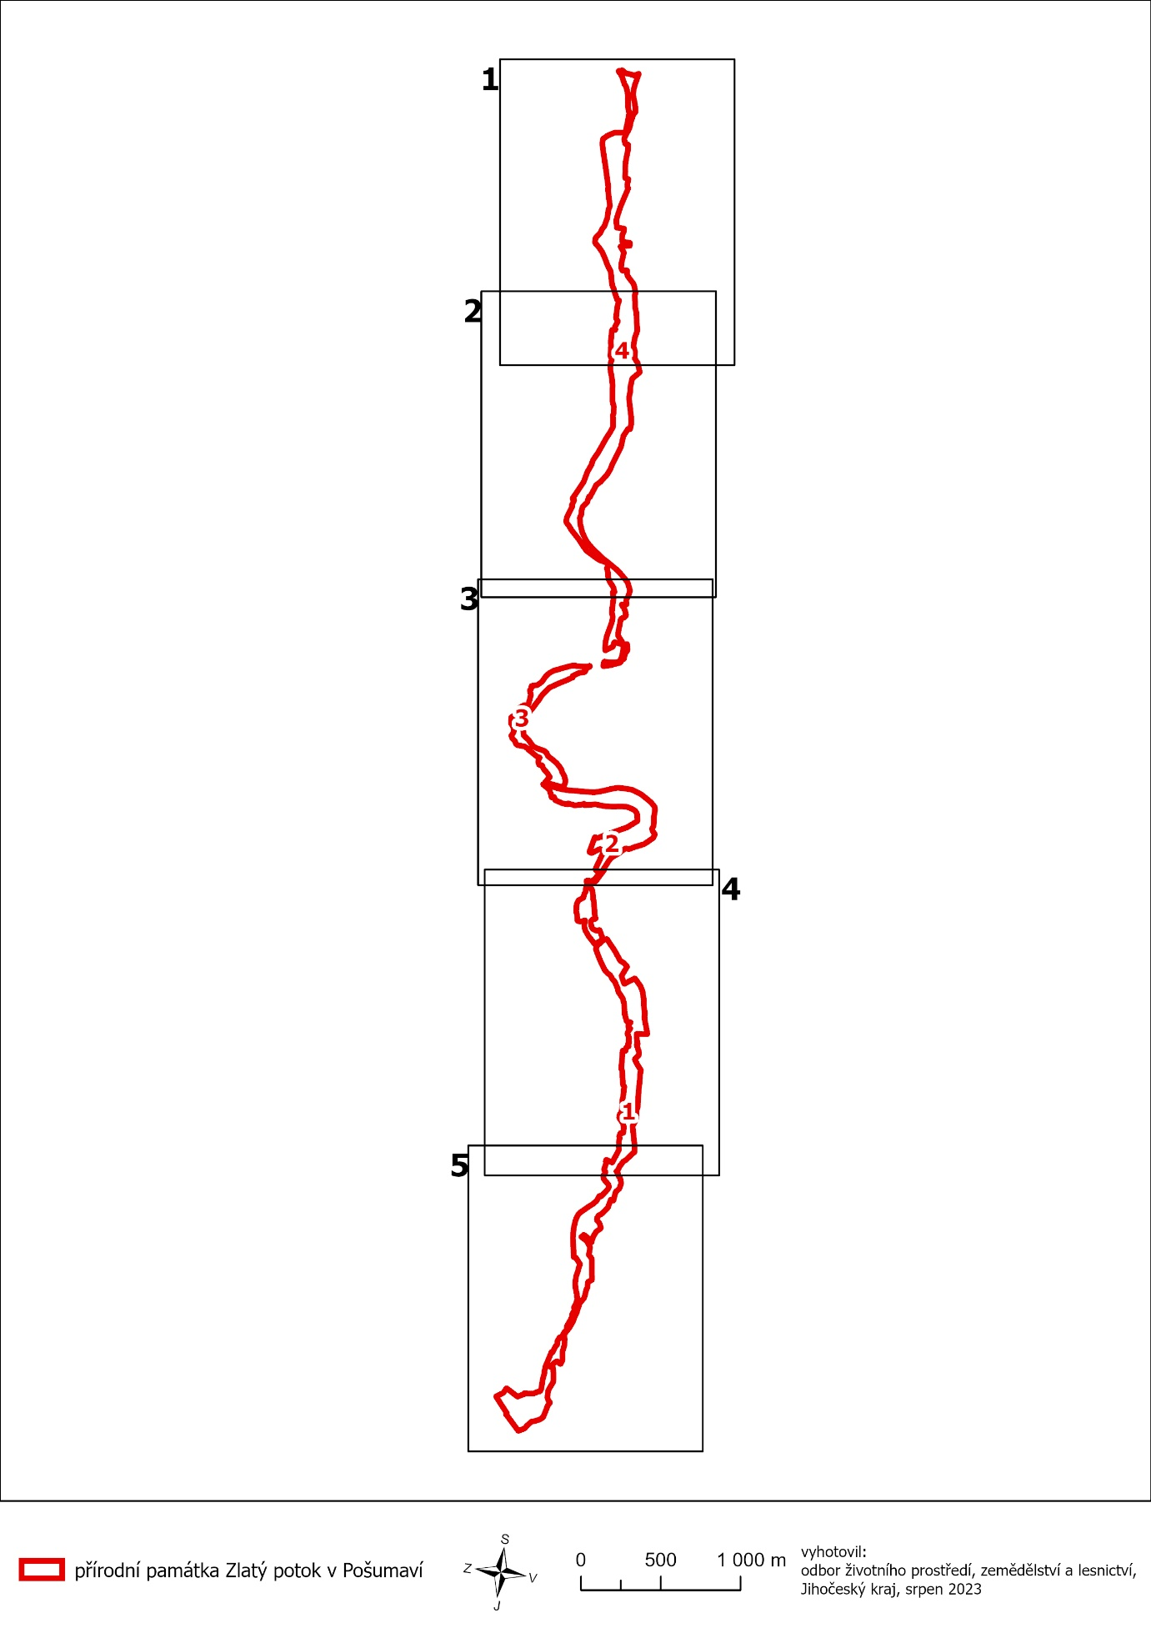

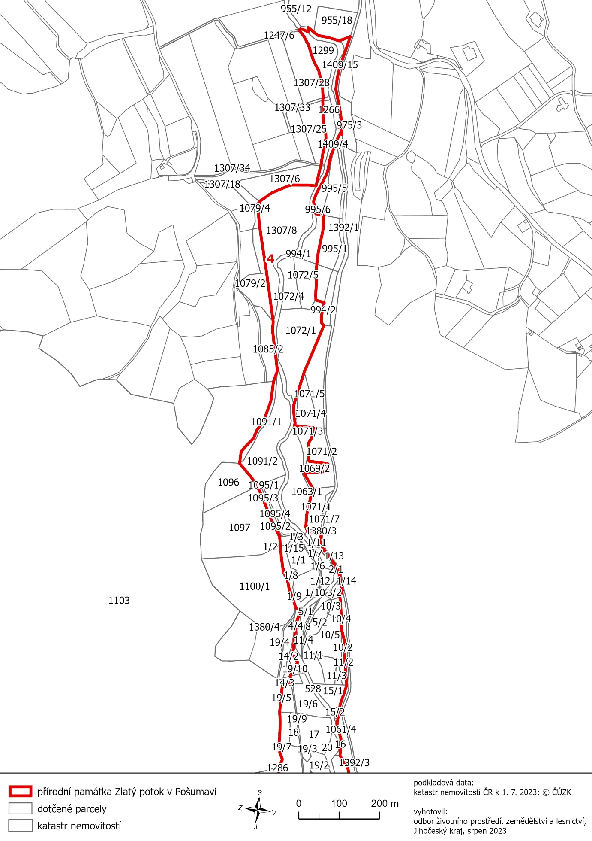

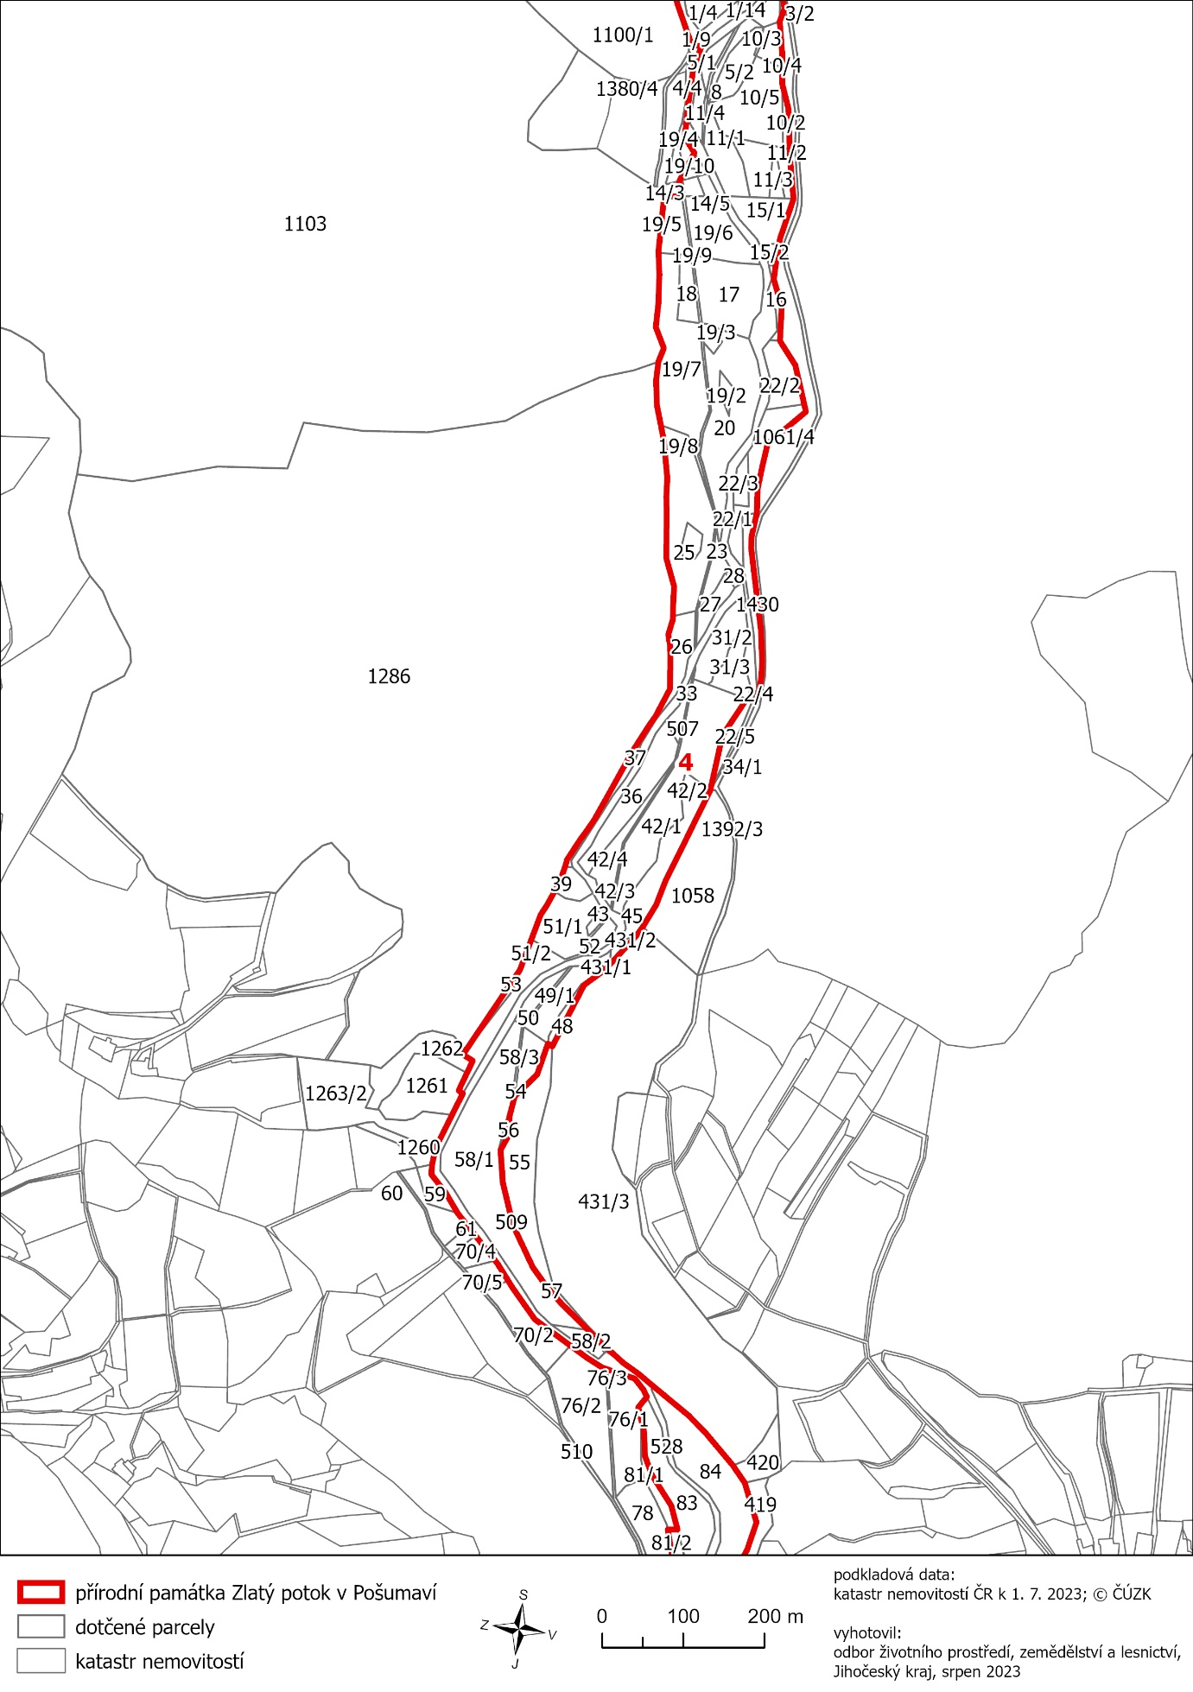

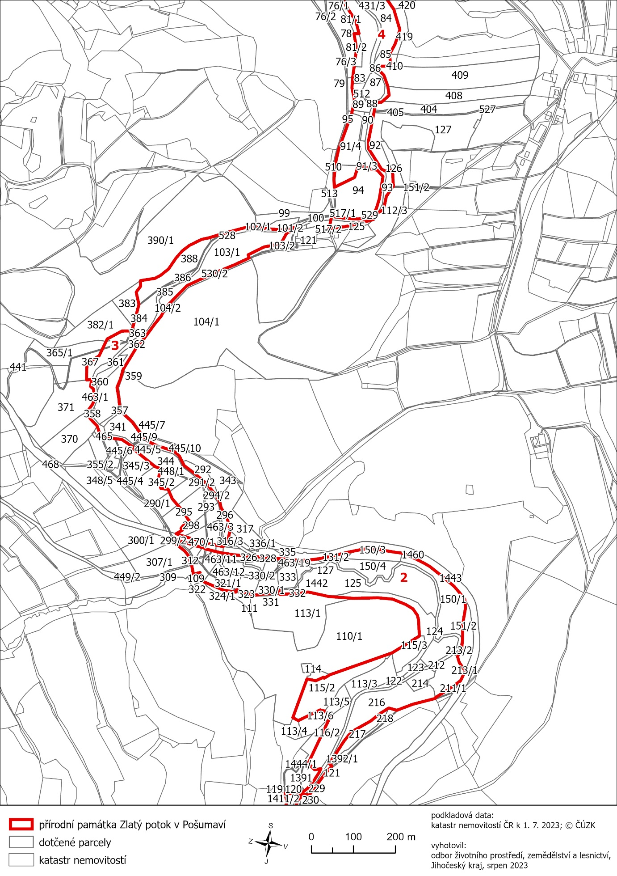

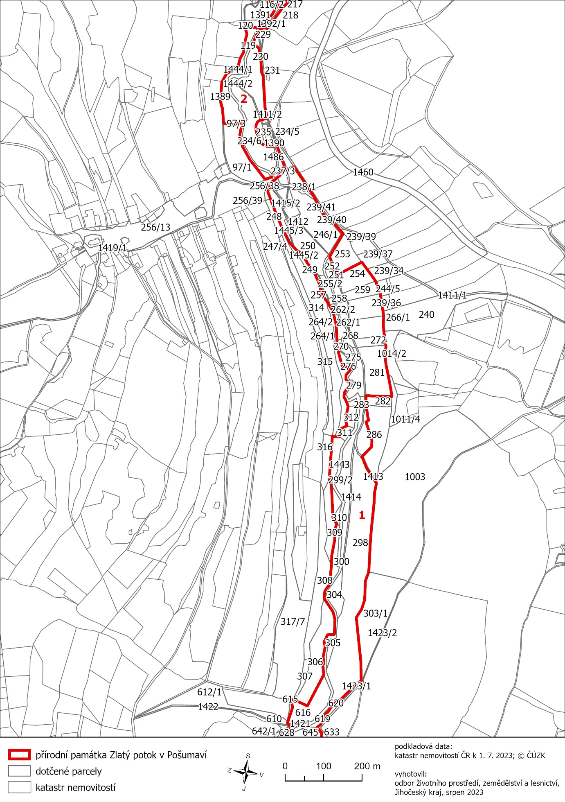

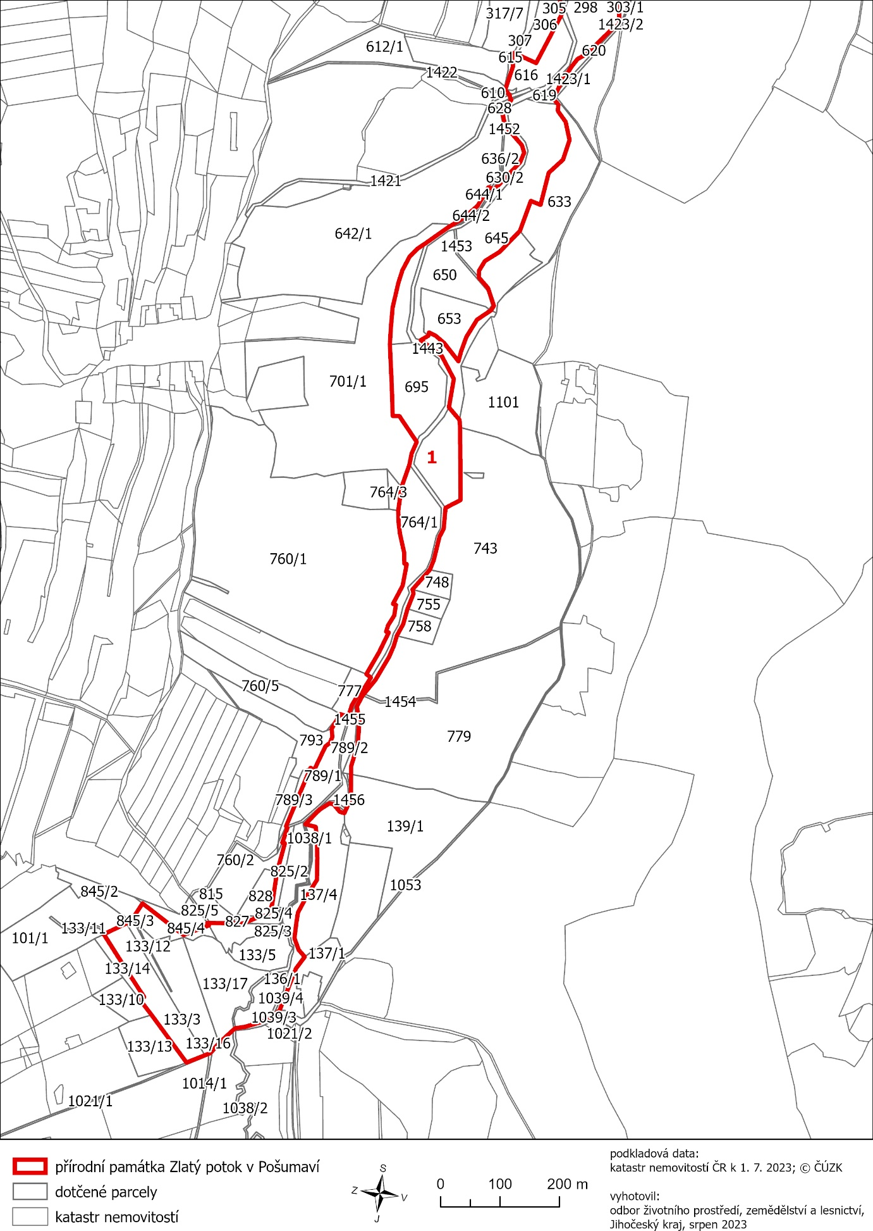

) Nařízení vlády č. 159/2023 Sb., o stanovení geodetických referenčních systémů a státních mapových děl závazných na území státu a zásadách jejich používání, ve znění pozdějších předpisů

